Знают взрослые и дети, что у всех на белом свете есть законные права.

Замечательный праздник «День защиты детей» прошел в нашем корпусе № 1 МАДОУ АР детский сад «Сибирячок». Педагоги, под руководством музыкального руководителя Сомовой Т.Ю., провели развивающую квест-игру для детей среднего и старшего возраста «В поисках Конвенции по правам ребенка». В ходе, которой дети попробовали свои силы в правовых испытаниях.
Зачин игры сделали дети старшей группы, обозначив цель дня:
Каждый ребёнок право имеет
Лечиться в больнице, если болеет,
Право на питание, на образование,
Право на внимание, на место проживания,
Право имеет на имя красивое,
На радость, на счастье, на детство счастливое.

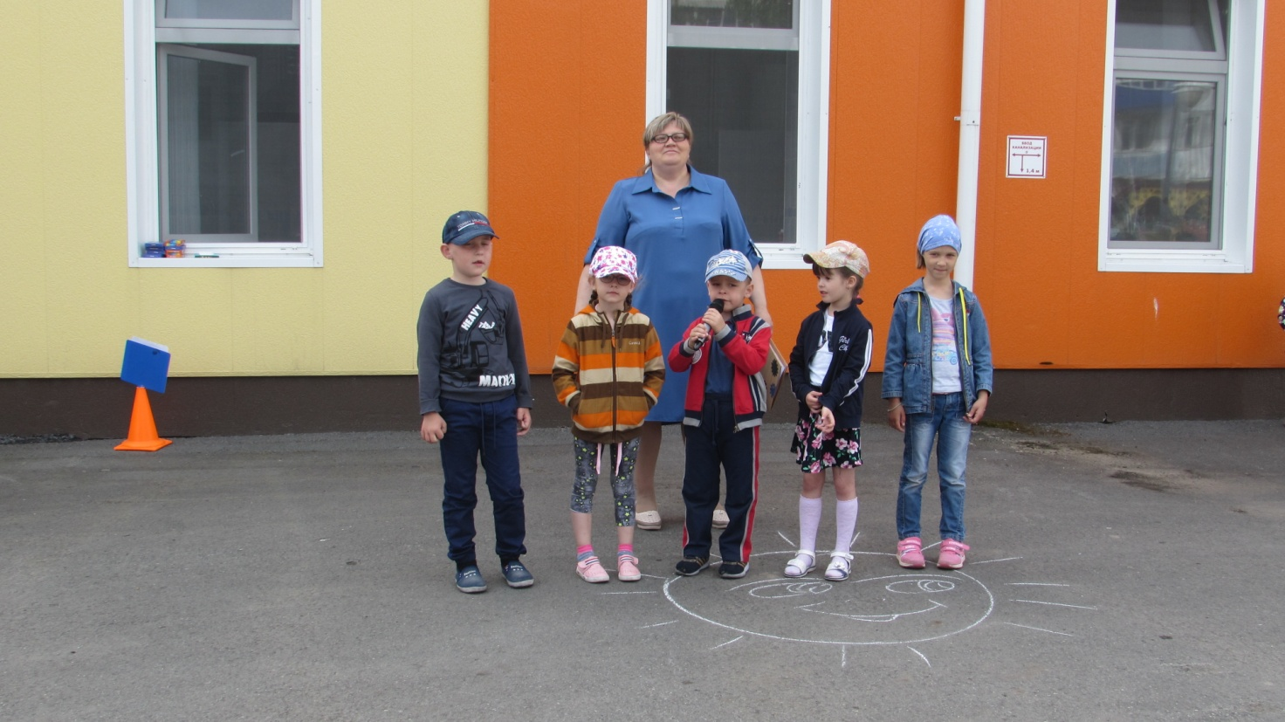
Началась квест-игра с письма Мудрой совы о том, что Баба Яга похитила главный закон детей – «Конвенцию о правах ребенка» и теперь, в стране начнутся беспорядки и хаос, так как взрослые начнут нарушать права детей. Также из письма стало понятно, что «Конвенция» спрятана в детском саду, и её нужно найти, но для этого надо пройти испытания, за выполнение которых они будут получать часть подсказки (разрезанные картинки). Испытания будут непростые, а правовые. Баба Яга их зашифровала, а дети должны определить, о каком праве идет речь. Пройдя все испытания и сложив все части вместе, они узнают, где в детском саду находится тайник Бабы Яги.
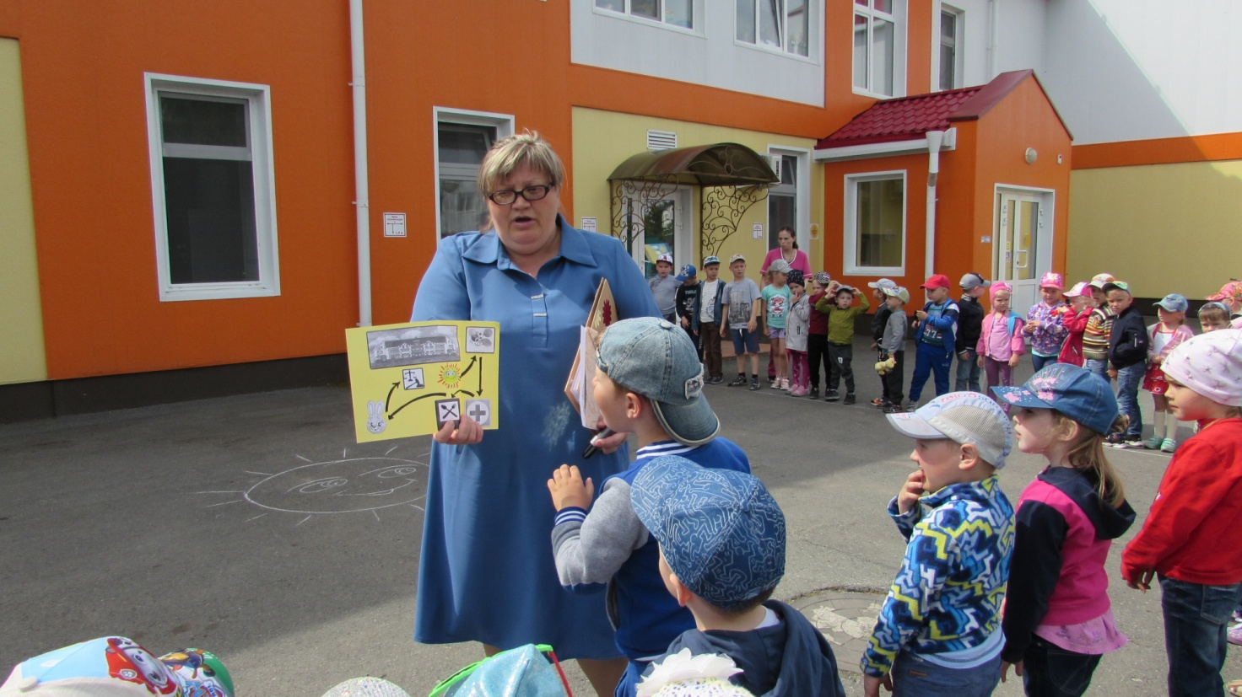

Определив по маршрутному листу, где находится первое задание, дети отправились на спортивную площадку, где стояла коляска с младенцем. Ребята определили, что здесь соблюдается «право на жизнь и развитие». Вдруг на лошадке прискакал Незнайка и засыпал детей своими вопросами «Что такое права ребенка?», «Зачем нужны эти права?», «Что такое свидетельство о рождении?»
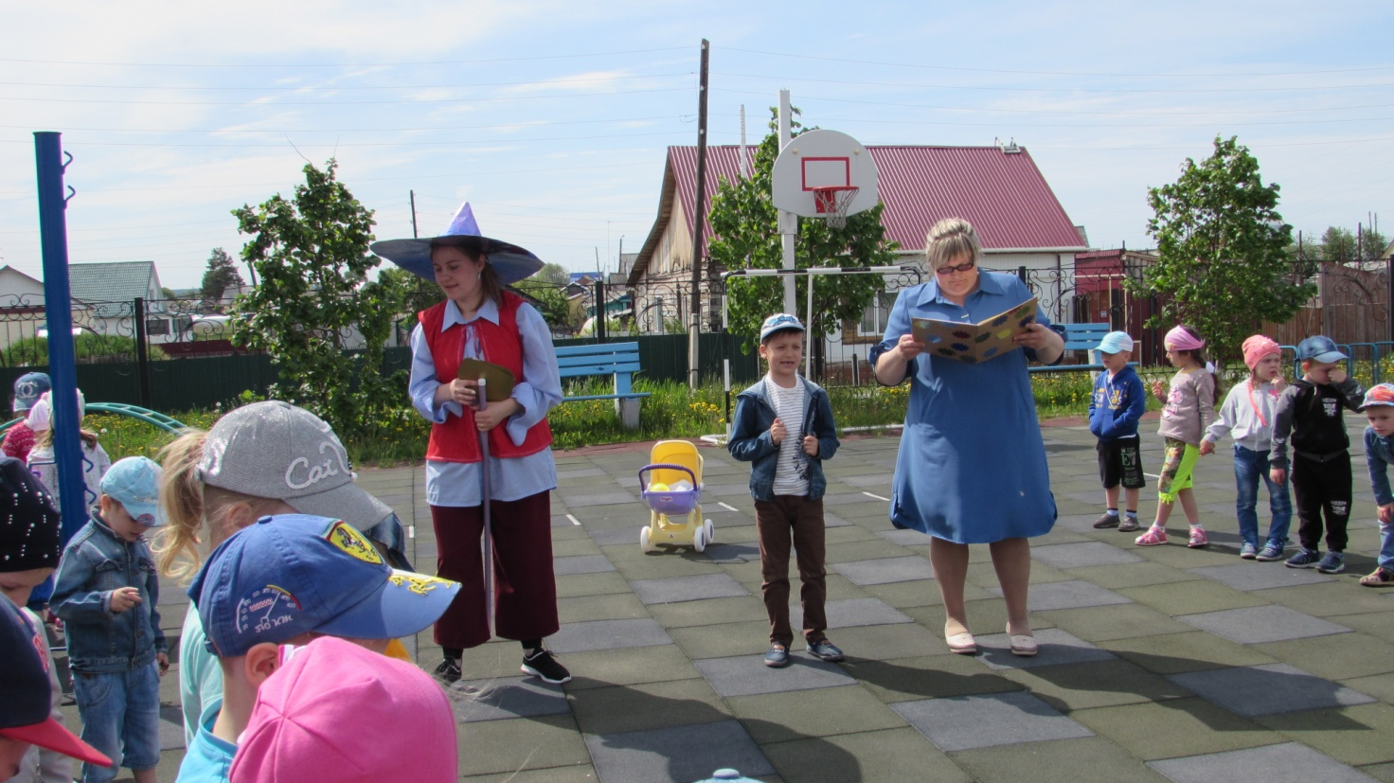

Ребята, в доступной форме, своего понимания, дали ему разъяснения на все вопросы.

Только ты на свет родился
Право первое твое:
Получи, чтоб им гордиться
Имя личное свое.
Еще одно важное право для детишек «проживать в семье со своими родителями» ребята закрепили пальчиковой игрой «Семья»
Очень трудно самому,
Жить на свете одному.
Правом с Мамой жить и с Папой
Пользуйтесь везде, ребята
После игры «Назови имя» дети получили от Незнайки первую часть подсказки и продолжили свой путь по маршрутному листу. Следующее задание находится под знаком «красный крест». Дети определили, что этот знак обозначает «право на медицинское обслуживание».

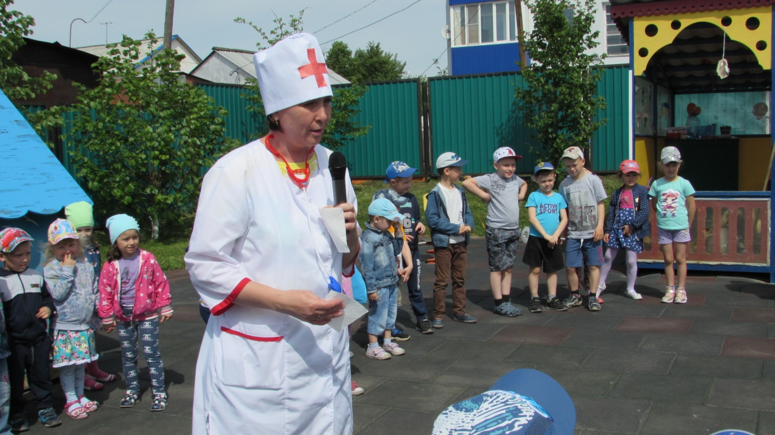

Детей встретила помощница доктора Айболита и предложила игру «Закончи пословицу»
В здоровом теле – здоровый дух
Здоровье в порядке – спасибо зарядке.
Здоровьем слаб, так занимайся спортом брат!
Сон, лучше всякого лекарства!
Лук – здоровью друг.
Береги платье снова, здоровье смолоду.
Здоровье дороже богатства.
Похвалив детей, и выяснив, что в больнице они получают «Право на бесплатную медицинскую помощь» она подарила им вторую подсказку.

Следующее задание, согласно маршрутному листу, находится у знака «пункт питания» и дети продолжают к нему путь. Там их встречает повар, который предложил их угостить, но ему самому нужна помощь - рассортировать продукты на полезные и вредные.

Выполнив задание повара, дети получили еще одну подсказку и подтвердили «право на питание».

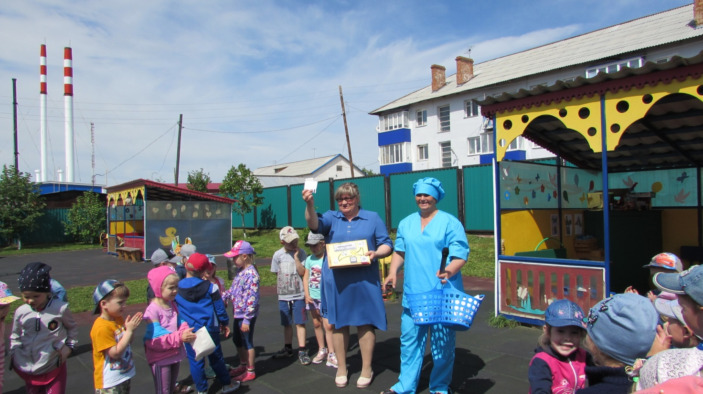

Пора продолжить путь, и следующие задание, согласно маршрутному листу, пункт со знаком «Зайчик». Там детей встретили кот Базилио и лиса Алиса, которые пили чай и хвалили жилище. Выяснив, что они выгнали зайца, ребята подтвердили, какое право, нарушили кот и лиса «право на неприкосновенность жилища».

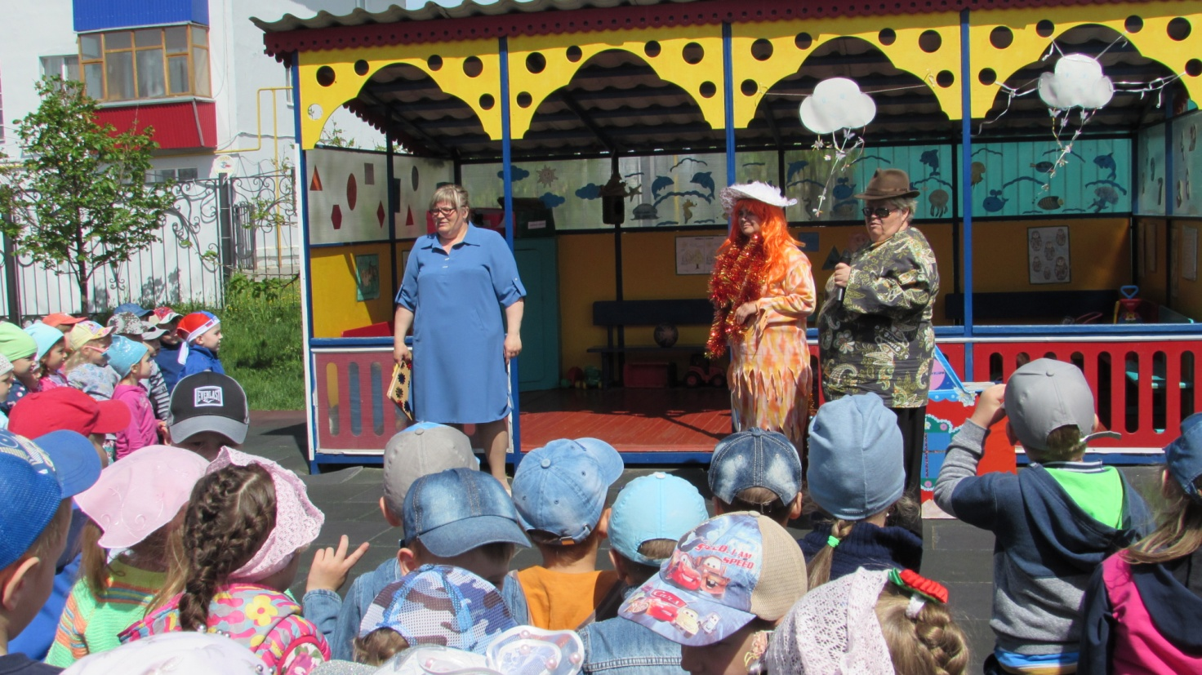

Но, возвращать они дом зайчику не хотели и согласились посоревноваться с детьми в ответах на правовые вопросы по сказкам. В результате, приняв поражение, они похвалили детей и вручили им заслуженную подсказку.

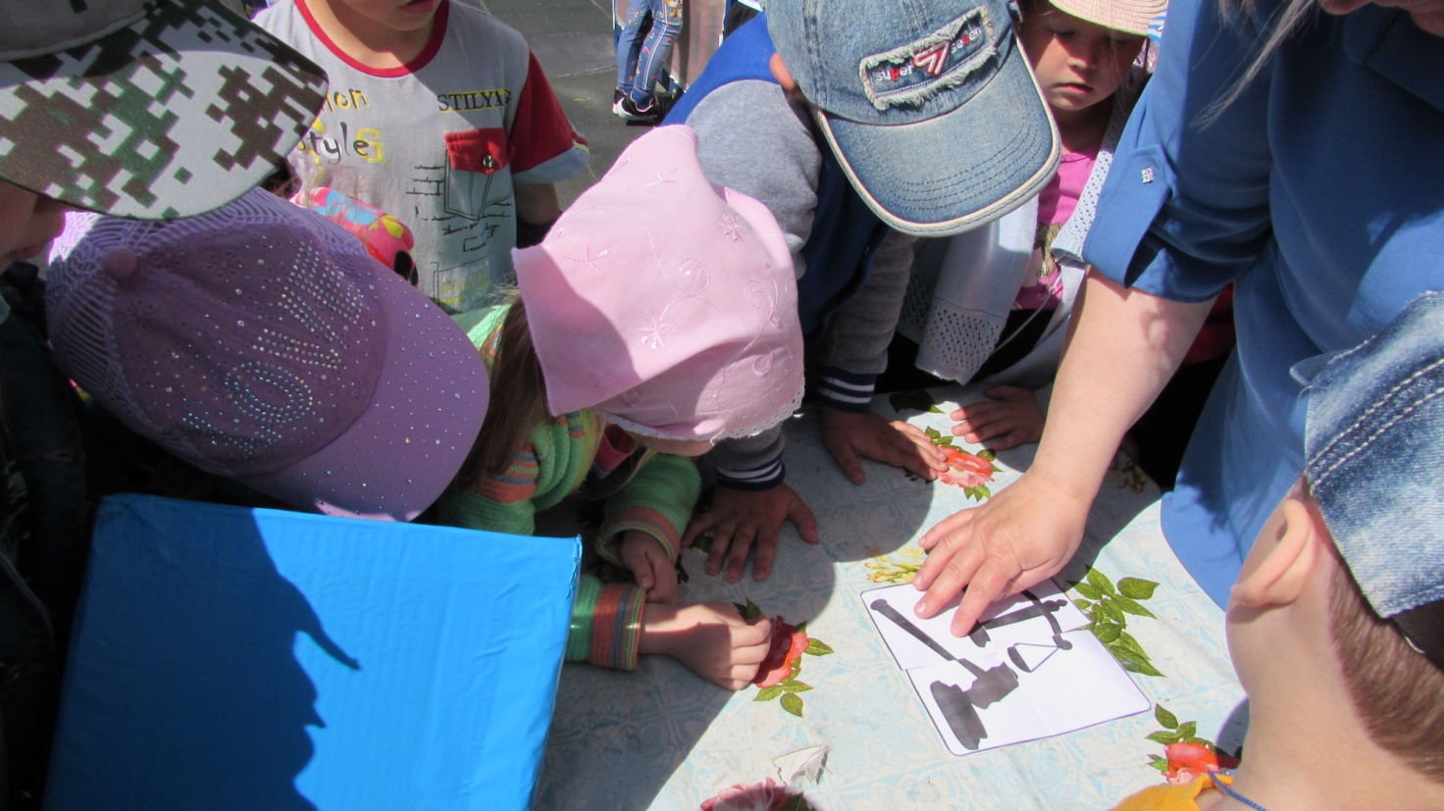
Объединив все подсказки в одну картинку «весы правосудия», дети узнали, где Баба Яга спрятала «Конвенцию о правах ребенка» - у детского сада под знаком «правосудия». Там их встретила помощник прокурора Абатского района Тарасова Ю.С.

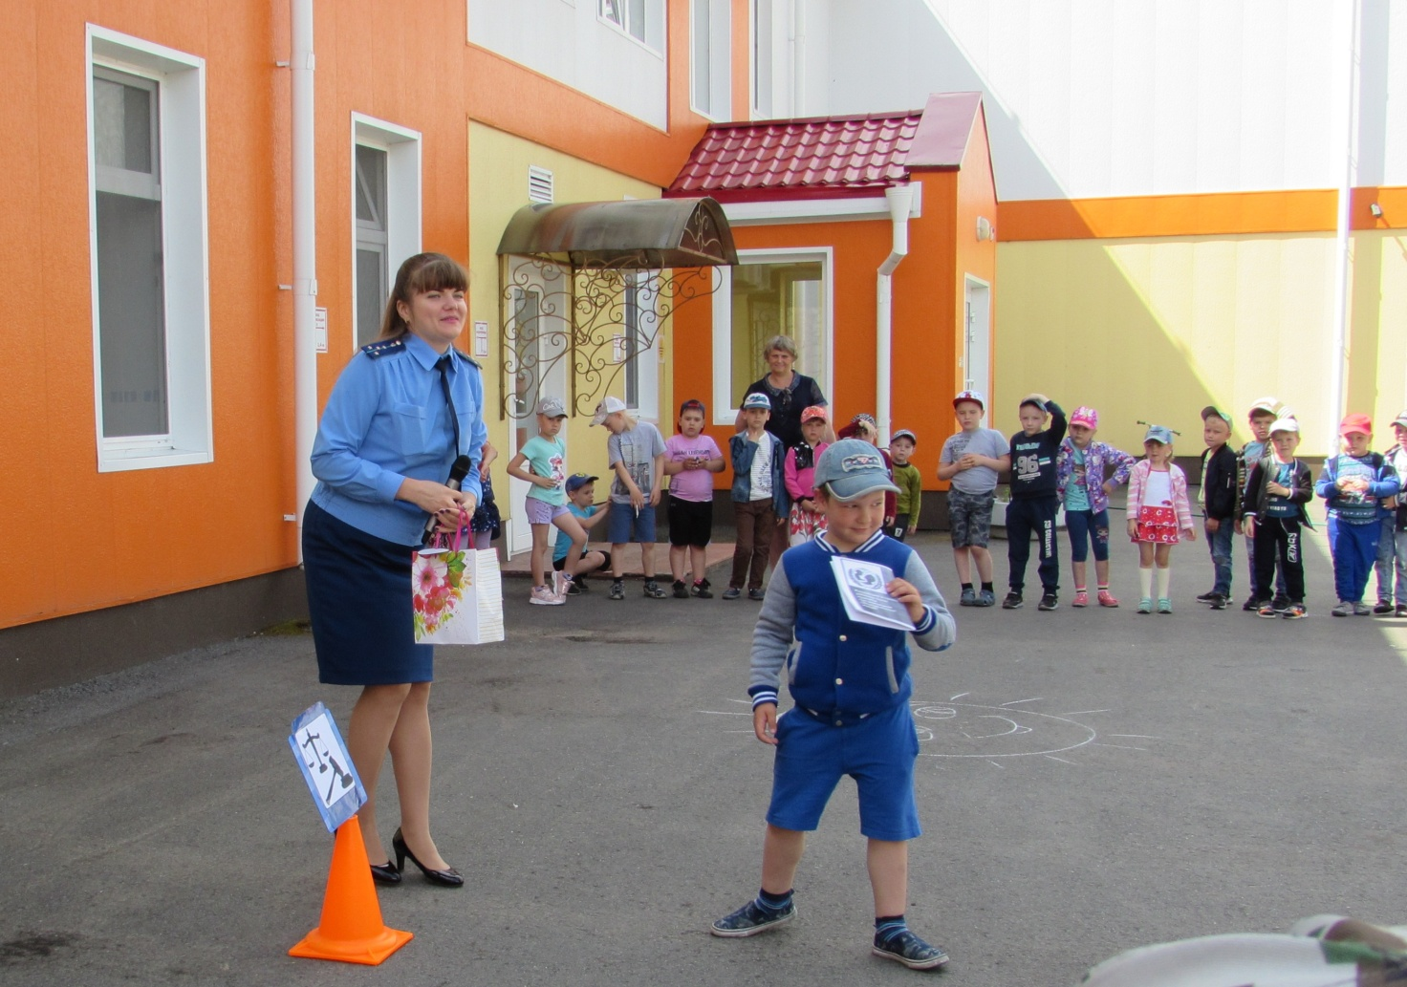

Она поздравила малышей с праздником «международным Днем защиты детей»- самым светлым и радостным, пожелала им хорошего детства, интересной, насыщенной детской жизни, пообещала, что прокуратура будет всегда поддерживать, беречь и защищать их права и вручила сладкий приз
В заключение квест-игры детям предложили нарисовать мелками на асфальте «Один счастливый день из детства».
Детский смех звенит сегодня всюду,
Искренний, веселый, заводной,
Дети – это счастье, это чудо!
Нам они в полете за мечтой,
Что цветет в рисунках на асфальте,
Открывают новый яркий мир,
Вы беречь, пожалуйста, старайтесь
Их мечты, как дорогой сапфир!
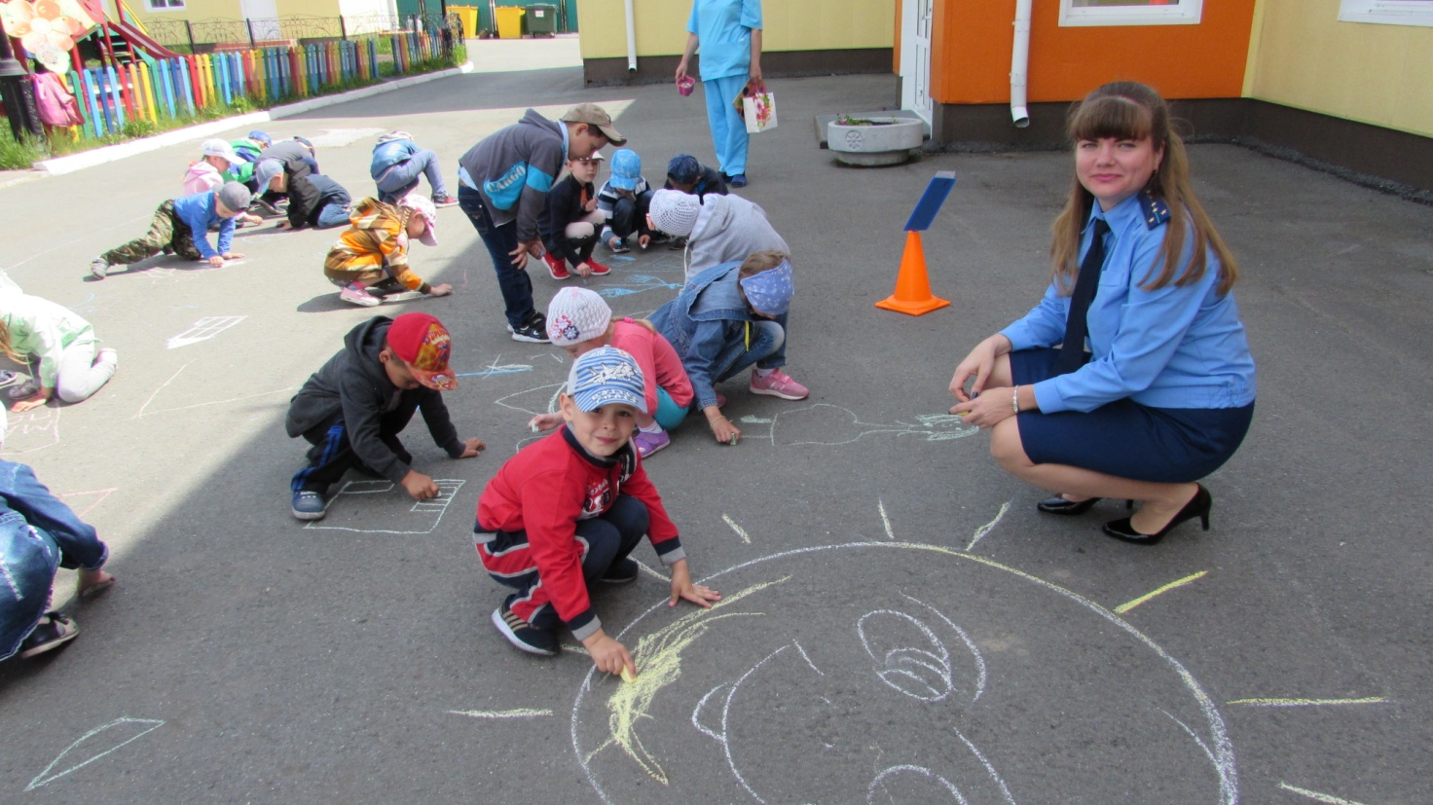

Праздник получился занимательный, веселый, озорной. Еще раз, в этот день, мы убедились, что каждый малыш имеет полное право на детство, на беззаботное и счастливое время. И только от взрослых зависит, каким оно будет.

Автор Белякова Вера Алексеевна, старший воспитатель МАДОУ АР детский сад «Сибирячок»

